МІНІСТЕРСТВО ОСВІТИ І НАУКИ УКРАЇНИ
Київський національний університет будівництва і архітектури

кристаллохімія, Кристалографія та мінералогія

Методичні вказівки
до виконання лабораторних робіт по темі «Кристалохімія та мінералогія»
для студентів денної форми навчання, які навчаються
за спеціальністю 161«Хімічні технології та інженерія»

Київ 2022

УДК 548
ББК 22.37

Укладачі: К.К. Пушкарьова, д-р техн. наук, професор (л.р. 1, 2, 3, 4);
Л.О. Кушнєрова, канд. техн. наук, доцент (л.р. 1, 2, 3, 4);

Рецензент О.А. Гончар, канд. техн. наук, доцент

Відповідальний за випуск К.К. Пушкарьова, д-р техн. наук, професор

Затверджено на засіданні кафедри будівельних матеріалів, протокол № ___ від ___ ___________ 2022 року.

Кристалохімія, кристалографія та мінералогія: методичні вказівки до виконання лабораторних робіт по темі «Кристалохімія та мінералогія» / уклад.: К.К. Пушкарьова, Л.О. Кушнєрова – К.: КНУБА, 2022. – 29 с.

Наведено методики виконання лабораторних робіт з метою ознайомлення студентів з основними фізичними та кристалохімічними властивостями мінералів, з методами отримання монокристалів, з впливом домішок на морфологію та властивості мінералів, з програмами моделювання кристалічної структури мінералів.
Призначено для студентів денної форми навчання, які навчаються за напрямами підготовки 161 «Хімічні технології та інженерія».

© КНУБА, 2022

ЗМІСТ

Загальні положення …………………………………………………………………... | 4
Лабораторна робота № 1. Вивчення основних властивостей мінералів………. | 5
Лабораторна робота № 2. Синтез монокристалів дигідрату сульфата кальцію з розчину методом дифузії та вивчення впливу домішок на їх морфологію …….. | 7
Лабораторна робота № 3. Вплив мінеральних добавок різного генезису на властивості гіпсового каменю …………. | 20
Лабораторна робота № 4. Ознайомлення та робота в програмному пакеті Powdercell та Shape. Визначення залежності властивостей мінералів від їх кристалічної структури за допомогою комп’ютерного моделювання.……. | 24
Список літератури……….…………………………………………………………….. | 106
Додаток…………………………………………………………………………………… | 108

ЗАГАЛЬНІ ПОЛОЖЕННЯ

Методичні вказівки для виконання лабораторних робіт складено відповідно до навчальних планів і робочих програм з дисципліни «Кристалохімія, кристалографія та мінералогія». Навчальним планом передбачено проведення 4 лабораторних робіт, які розраховані на 12 лабораторних занять.
Дисципліна «Кристалохімія, кристалографія та мінералогія» передбачає формування у студентів професійних науково-дослідницьких навичок по використанню сучасних знань в галузі кристалохімії і структурного стилю мислення за рахунок теоретичного і практичного засвоєння: симетрійного апарату опису молекул, кристалів і кристалічних структур; питань, пов'язаних з експериментальним визначенням кристалічних структур; основ загальної та прикладної кристалохімії; структурних особливостей різних класів хімічних сполук і фізико-хімічних властивостей, що випливають із них.
Метою лабораторних робіт є ознайомлення студентів з основними фізичними та кристалохімічними властивостями мінералів, з методами отримання монокристалів, з впливом домішок на морфологію та властивості мінералів, з програмами моделювання кристалічної структури мінералів.
Методичні рекомендації мають єдину схему побудови, яка складається з коротких відомостей, мети, переліку матеріалів та засобів для проведення роботи, порядку виконання роботи, контрольних питань. Лабораторні роботи присвячені вивченню кристалохімічних властивостей, їх впливу на фізичні властивості мінералів, а також визначенню впливу будови кристалічних структур на основні властивості мінералів.
Лабораторні роботи студенти виконують після опрацювання теоретичних питань за підручником, конспектом лекцій. Перед виконанням роботи вони повинні ознайомитись з порядком її проведення, приладами та інструментами, підготувати протоколи для оформлення одержаних результатів. Під час проведення роботи студент повинен занести отримані результати до протоколів в окремому зошиті і зробити відповідні висновки.
Виконання студентом кожної лабораторної роботи має бути оцінено викладачем під час її захисту, а одержані оцінки враховуються під час визначення рівня знань студента з дисципліни.

Лабораторна робота №1

ВИВЧЕННЯ ОСНОВНИХ ВЛАСТИВОСТЕЙ МІНЕРАЛІВ

Мета роботи: ознайомлення генезисом мінералів, їх морфологією, структурою, хімічним складом та фізичними властивостями.

1. Основні теоретичні відомості

Мінерал - природне утворення, яке складається з одного або декількох хімічних елементів, має певні фізичні властивості і є стійким за конкретних природних умов. Він утворюється в результаті природних фізико-хімічних процесів у глибинах і на поверхні землі і входить до складу гірських порід.

1.1.Процеси утворення

Знання генезису (умов утворення і подальшого існування) мінералів мають велике практичне значення при пошуках потрібних для промисловості або будівництва нових будівельних матеріалів. Вони утворюються згідно законів фізичної хімії та термодинаміки і можуть існувати при певних фізичних умовах, головними з яких є тиск та температура.

За умовами утворення мінерали поділяються на ендогенні, екзогенні та метаморфічні.

Ендогенні процеси – це процеси, що відбуваються головним чином в середині Землі.

Екзогенні процеси – це процеси, що викликані в основному зовнішніми силами по відношенню до Землі (енергією сонячної радіації, силою тяжіння, життєдіяльністю організмів ) і які діють на вже існуючі мінерали на поверхні Землі і у верхніх частинах літосфери.

1.2. Структура. Хімічний склад

Мінерали мають кристалічну або аморфну структуру. Кристали за ознаками симетрії в елементарній комірці з урахуванням розташування кутів та ребер розрізняють на сингонії: кубічні, гексагональні, тетрагональні, тригональні, ромбічні, моноклінні, триклинні.

Хімічній склад кристалічних мінералів визначається кристалохімічною формулою, яка вказує на кількісне співвідношення та характер зв’язків елементів в просторовій решітці. Структурними одиницями виступають – іон, атом, молекула.

1.3. Фізичні властивості

Твердість - характеризує опір мінералу проникненню в нього більш твердого матеріалу і оцінюється за 10 бальною шкалою Мооса.

Спайність – здатність мінералу розколюватися при ударі по певних кристалографічних напрямках.

Злам – характеристика поверхні уламків, що не мають спайності, і він може бути: рівнім, раковистим, гострим, голчастим (склуватим), волокнистим тощо.

Густина – відношення маси мінералу до об’єму, який він займає.

Кольори мінералів умовно поділяють на світлі та темні. Однак вони можуть бути зеленими, синіми, червоними та ін.

1.4. Форми знаходження

Природні скупчення мінералів у вигляді зерен чи кристалів називаються мінеральними агрегатами. Найтиповішими з них є: друзи, конкреції, жеоди, сфероліти, дендрити, сталактити і сталагміти ( рис. 1.1 ).

а)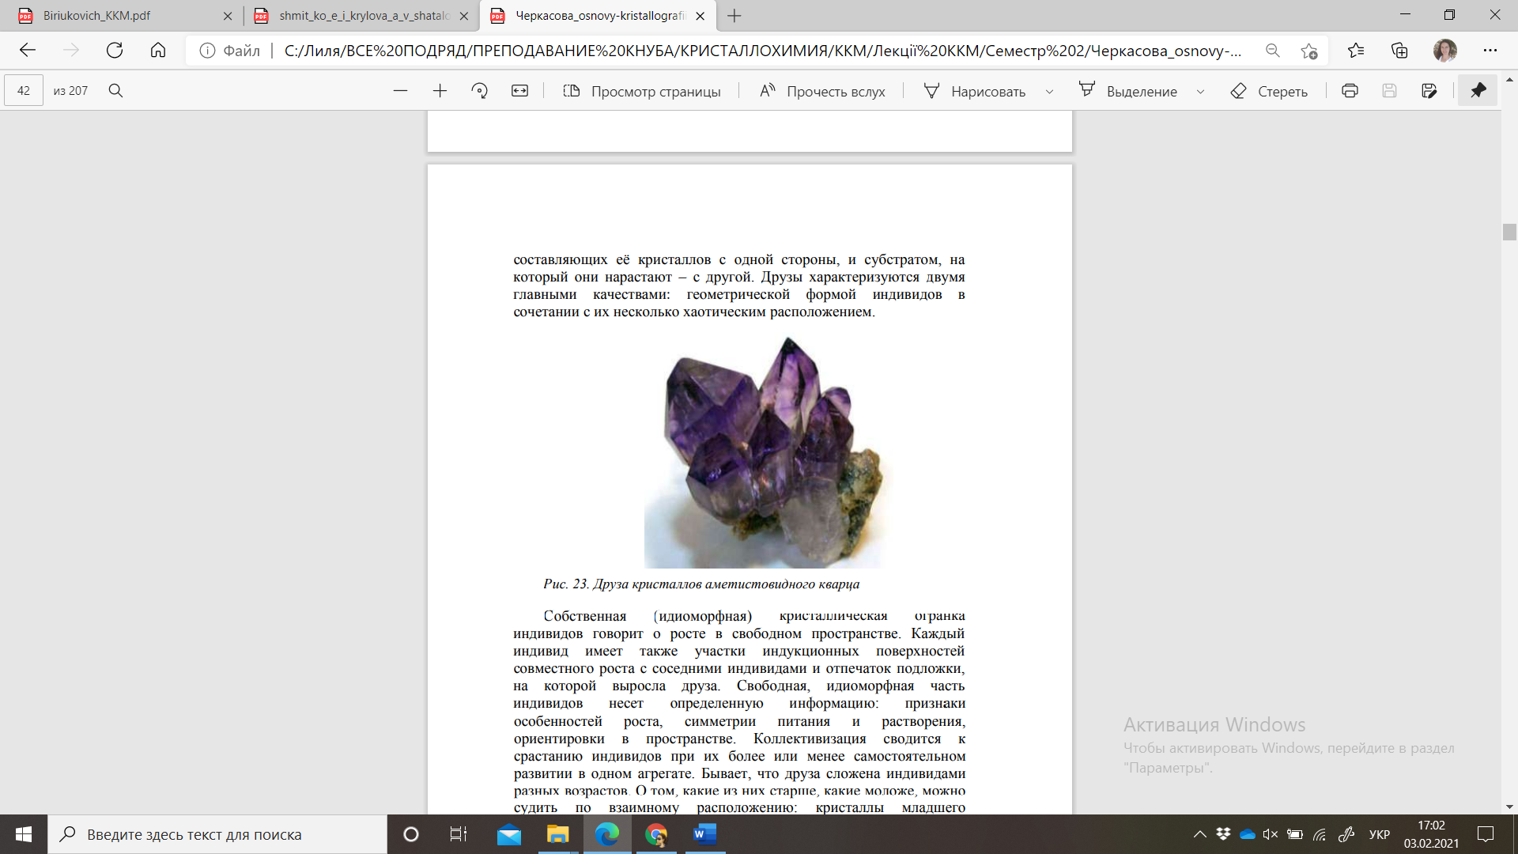 б) 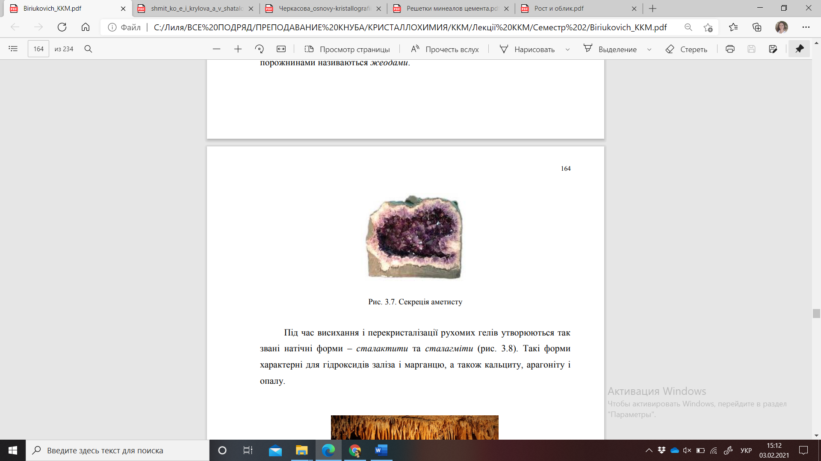
в)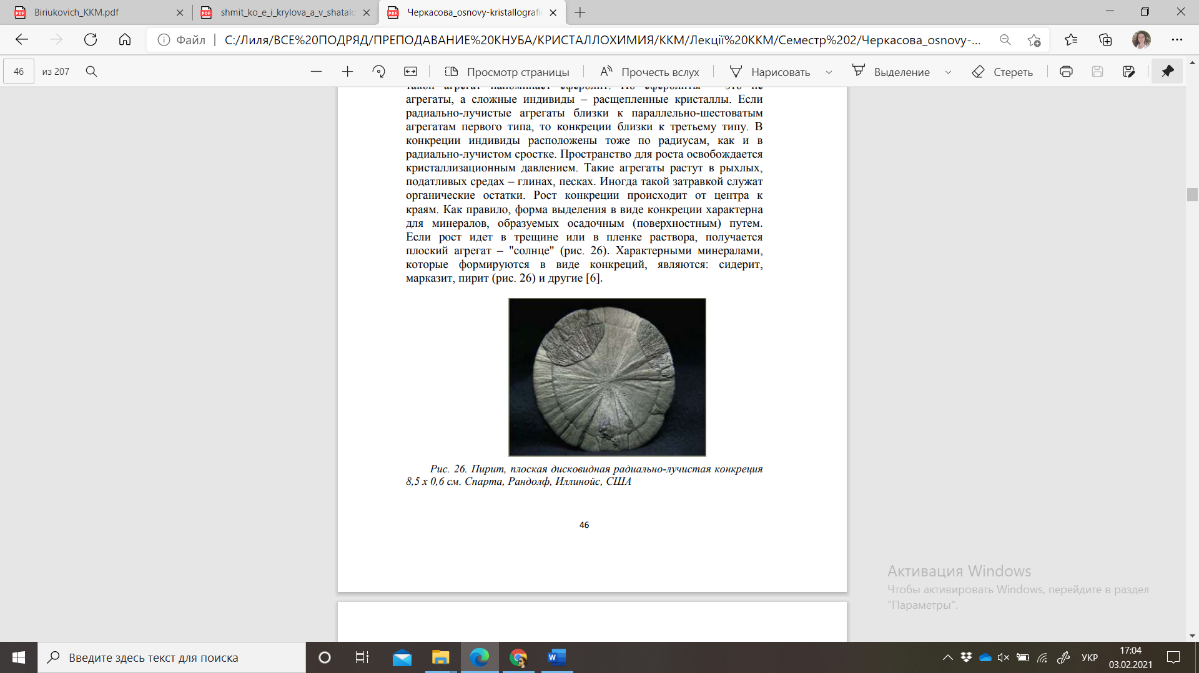 г) 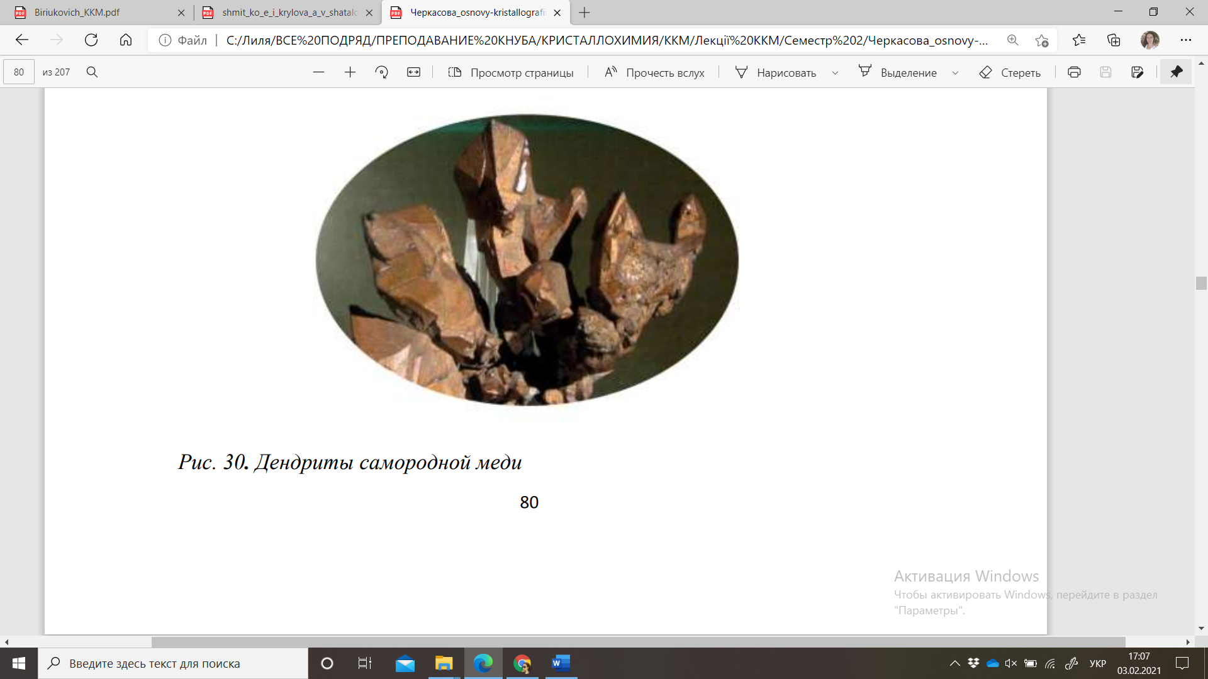
д)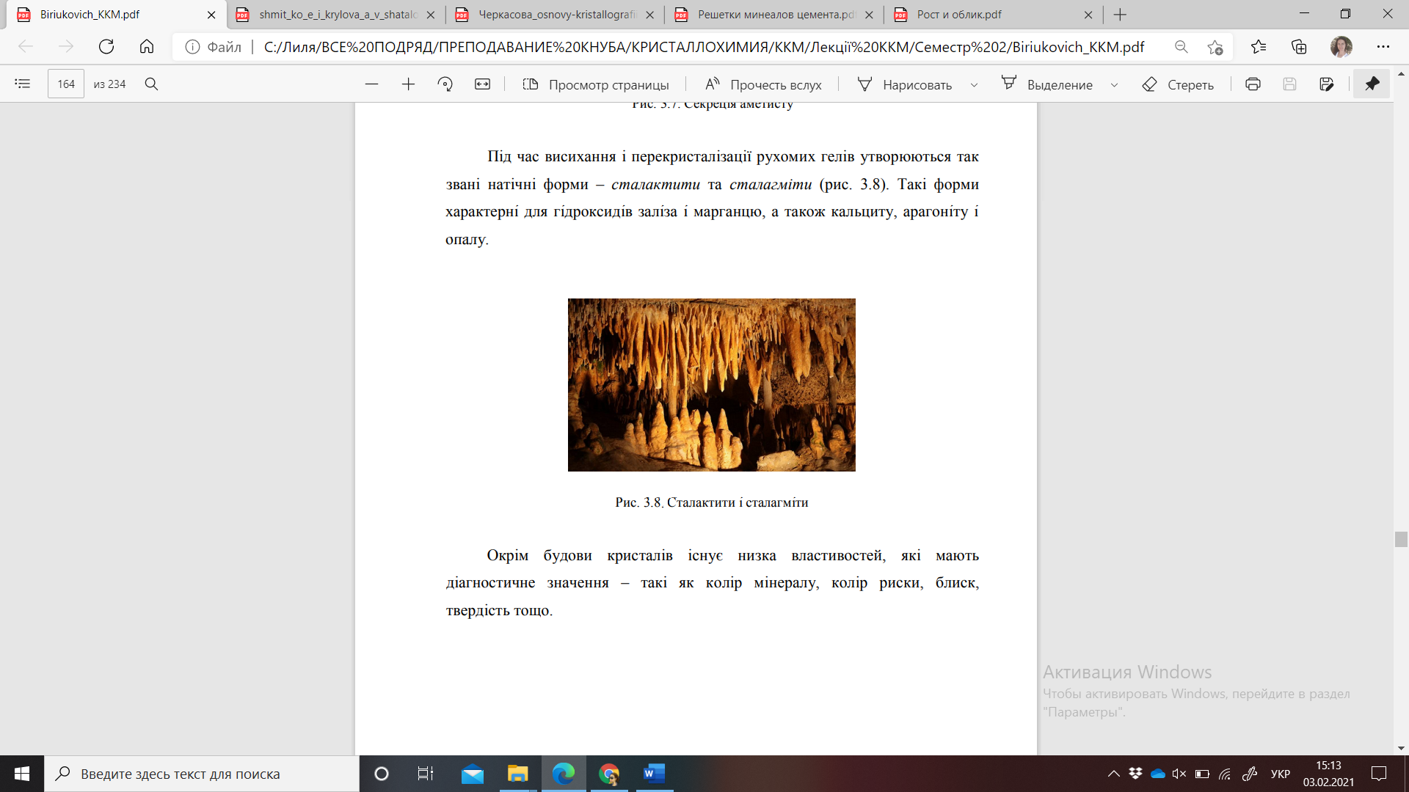
Рис.1.1 Мінеральні агрегати: а) друзи, б) жеоди, в) сфероліти, г) дендрити, д) сталактити

2. Порядок виконання роботи.

2.1. Для зразків мінералів, з використанням приладів, інструментів, таблиць та довідкової літератури, потрібно визначити наступні їх властивості: густину, твердість, спайність, колір, блиск.

2.2. Використовуючи отримані результати, таблиці та довідкову літературу, визначити наступні їх характеристики: тип, клас, хімічний склад, структуру, походження, форми залягання та галузі використання у будівництві.

2.3. Отримані результати представити у виді таблиці №1.1.

Таблиця 1.1.
Фізичні властивості мінералу та його діагностика
Назва мінералу
Хімічний склад
Сингонія
Обрис кристалів
Морфологія агрегатів
Колір
Блиск
Спайність
Твердість
Густина
Форма залягання (генезис)

Висновки по роботі. повинні місти аналіз фізичних властивостей вивчених мінералів та рекомендації щодо їх можливого використання при отриманні будівельних матеріалів
Лабораторна робота №2

СИНТЕЗ МОНОКРИСТАЛІВ ДИГІДРАТУ СУЛЬФАТА КАЛЬЦІЮ З РОЗЧИНУ МЕТОДОМ ДИФУЗІЇ ТА ВИВЧЕННЯ ВПЛИВУ ДОМІШОК НА ЇХ МОРФОЛОГІЮ

Мета роботи: отримати монокристали дигідату сульфату кальцію методом «зустрічної дифузії» та дослідити вплив домішок на їх морфологію.
Матеріали та прилади: реактиви: СаCl₂, Na₂SO₄; дистильована вода; добавка: MC Powerflow 3100; склянки хімічні; плитка електрична; мензурка; скло для закривання склянки; воронка; паличка скляна для розмішування; штатив для воронки; пінцет; мікроскоп оптичний МИН-4; набір окулярів та об’єктивів.

Короткі відомості
Метод кристалізації з розчинів є найпоширенішим способом синтезу монокристалів.
Переваги методу - відносна простота апаратури, висока структурна досконалість кристалів, можливості широкого варіювання умов кристалізації.
Недоліки та особливості методу - зростання кристалів протікає в багатокомпонентній системі і присутність інших компонентів (розчинника) істотно впливає на кінетику кристалізації і механізм росту кристалів. Зокрема, ускладнюється міграція живлячої речовини до кристалічних граней, і тому важливу роль відіграють дифузійні процеси.
Необхідною умовою зростання кристалів з розчину є створення пересиченого середовища. За принципом створення пересичення способи кристалізації з розчинів поділяються на кілька груп:
1. Кристалізація за рахунок зміни температури розчину. Сюди відносяться методи кристалізації, пов'язані з перепадом температур в розчині.
2. Кристалізація за рахунок зміни складу розчину (випаровування розчинника).
3. Кристалізація в результаті хімічної реакції.
Якщо при утворенні кристалічних зародків відсутнє будь-яке механічне перемішування розчину (хоча б за рахунок обертання кристала), зростання кристала відбувається в статичному режимі. Перенесення речовини в цьому випадку здійснюється за рахунок конвекції або дифузії.
“Зустрічна дифузія” – стандартний метод кристалізації малорозчинних речовин.

Порядок виконання роботи
Розрахункова частина
Провести розрахунок кількості реактивів відповідно хімічної реакції, з урахуванням молярних мас та розчинності реактивів.

СаCl₂+ Na₂SO₄ → 2Na Cl + СаSO₄
Розрахувати молярні маси
µ(СаCl₂) = 40+2х35,45 = 111 г/моль
µ(Na₂SO₄) = 2х23+32+4х16 = 142 г/моль
Визначити співвідношення компонентів
СаCl₂/ Na₂SO₄ = 111/142 = 0,78
Знайти за довідником розчинність сполук
СаCl₂ 74,5 г/100мл (t=20C)
Na₂SO₄ 19,2 г/100мл (t=20C)
27,9 г/100ml (t=25C)
40,8 г/100ml (t=30C)
42,3 г/100мл (t=100C)
Відповідно до стереохімії реакції:
СаCl₂/ Na₂SO₄ = 15/19,2 = 0,78
необхідно приготувати розчини
100 мл розчину Na₂SO₄( вміст Na₂SO₄ ≥ 19,2)
20 мл розчину СаCl₂ ( вміст СаCl₂ ≥ 15)

Експериментальна частина
Синтез монокристалів без добавки
2.1. Приготувати розчин СаCl₂ (20 мл Н₂О + 15 г СаCl₂)
2.2. Приготувати розчин Na₂SO₄ (100 мл Н₂О + 19,2 г Na₂SO₄)
2.3. Взяти лабораторний стакан місткістю до 50 мл та поставити всередину великого стакану місткістю. 300 - 400мл (рис. 2.1).

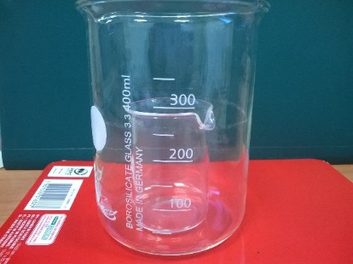
Рис. 2.1. Схема влаштування лабораторних стаканів

2.4. У маленький стакан всередині додати розчин СаCl₂, потім обережно за допомогою лійки додати дистильовану воду так, щоб вона доходила до країв маленького стакану (вода має покривати маленький стакан).
2.5. У великий стакан (де вже знаходиться маленький стакан з розчином СаCl₂) додати розчин Na₂SO₄, потім обережно додати 60 мл дистильованої води. Після поєднання двох розчинів, одразу з’явиться осад (кристалічна фаза) – продукт хімічної реакції компонентів (рис. 2.2.).
2.6. Покрити стакан плівкою або скляною пластинкою до появи кристалів на краях маленького стакану. Час повної кристалізації продуктів складає 7-10 діб.

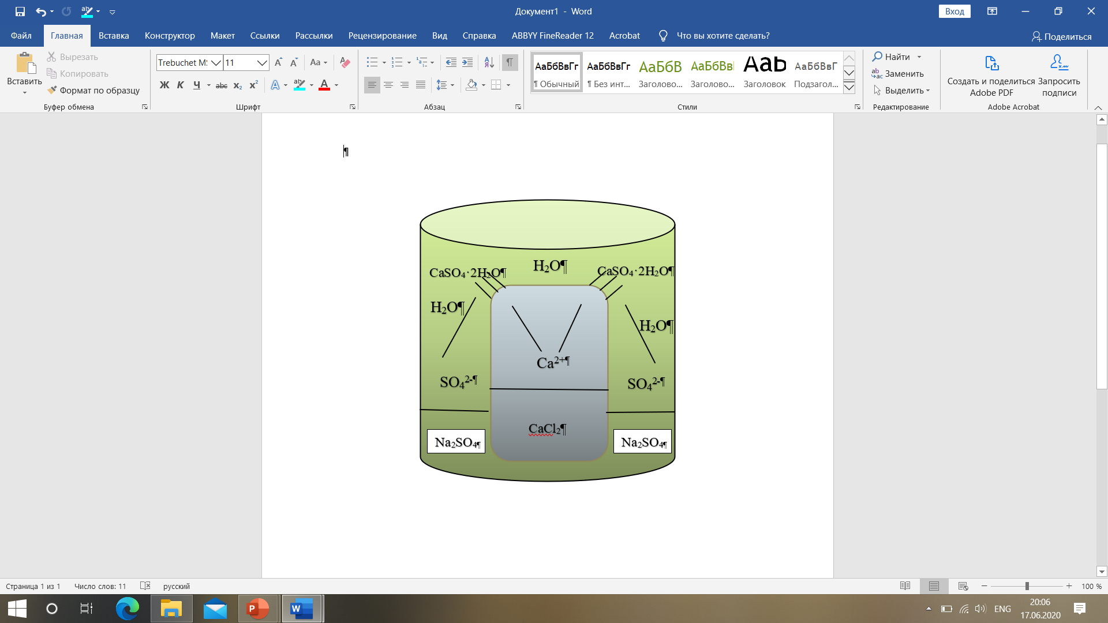
Рис. 2.2 Схема вирощування кристалів методом зустрічного росту

Синтез монокристалів з добавкою
2.1. Приготувати розчин СаCl₂ (20 мл Н₂О + 15 г СаCl₂)
2.2. Приготувати розчин Na₂SO₄ (100 мл Н₂О + 19,2 г Na₂SO₄)
2.3. Приготувати розчин добавки (40 мл Н₂О + 3 г MC Powerflow 3100)
2.4. Взяти лабораторний стакан місткістю до 50 мл та поставити всередину великого стакану місткістю 300 - 400мл (рис. 2.1).
2.4. у маленький стакан всередині додати розчин СаCl₂, потім обережно за допомогою лійки додати дистильовану воду так, щоб вона доходила до країв маленького стакану (вода має покривати маленький стакан).
2.5. У великий стакан (де вже знаходиться маленький стакан з розчином СаCl₂) додати розчин Na₂SO₄, потім обережно додати 60 мл розчину з добавкою. Після поєднання двох розчинів, одразу з’явиться осад (кристалічна фаза) – продукт хімічної реакції компонентів (рис. 2.2).
2.6. Покрити стакан плівкою або скляною пластинкою до появи кристалів на краях маленького стакану. Час повної кристалізації продуктів складає 7-10 діб.

Висновок: провести аналіз щодо впливу домішок на морфологію утворених кристалів
Лабораторна робота №3

ВПЛИВ ДОБАВОК РІЗНОГО ГЕНЕЗІСУ НА ВЛАСТИВОСТІ БУДІВЕЛЬНОГО ГІПСУ

Короткі відомості
Гіпсові в’яжучі речовини є типовим прикладом повітряних в’яжучих речовин. Вони складаються переважно з напівводяного гіпсу CaSO4· 0,5H2O або ангідриту CaSO4 і отримуються внаслідок теплової обробки вихідної сировини та її розмелювання. Твердіння гіпсових в’яжучих речовин відбувається внаслідок розчинення напівводного сульфату кальцію (напівгідрату) й появи насиченого розчину, в якому відбуваються реакції гідратації з утворенням двоводного сульфату кальцію:
CaSO4 0,5H2O + 1,5 H2O = CaSO4 2H2O.
Гіпсові в'яжучі речовини активно використовуються як основа для сухих будівельних сумішей та забезпечують їх експлуатаційні характеристики. Тому актуальним залишається питання підвищення якості гіпсових композицій та регулювання їх властивостей. Один із шляхів вирішення цього питання – застосування різних функціональних добавок.
За механізмом дії добавки для в'яжучих речовин, в тому числі для будівельного гіпсу, розділяють на чотири класи.
Перший клас - це добавки, які змінюють розчинність в'яжучих речовин і не вступають з ними в хімічні реакції. Прискорювачи термінів тужавлення, що підвищують розчинність напівгідрату у воді (NaCl, KCl, Na2SО4) та сповільнювачи, що знижують його розчинність (аміак, етиловий спирт і т.д.).
Другий клас - це речовини, які вступають в реакцію з в'яжучими речовинами, утворюючи нерозчинні або сполуки, що мало диссоціюють. Добавки цього класу (фосфат натрію, бура, борна кислота і т.д.) утворюють на поверхні напівгідрату захисні плівки нерозчинних сполук, в результаті чого сповільнюється тужавлення гіпсу.
Третій клас - речовини, які є готовими центрами кристалізації (СaНРО4 2H2О і т.д.). Вони прискорюють адгезію.
Четвертий клас - поверхнево-активні добавки. Вони адсорбуються частинками напівводного і двоводного гіпсу і знижують швидкість утворення кристалічних зародків. Ці добавки відомі як пластифікатори. Адсорбовані частинками напівгідрату, вони надають тісту підвищену рухливість і зменшують водопотребу.
Мета роботи – аналіз впливу хімічних добавок на фізико-механічні властивості будівельного гіпсу, що визначаються стандартними випробуваннями (водопотреба тіста нормальної густоти, початок і кінець тужавлення, марка за міцністю).
Матеріали та прилади: напівводний гіпс, добавки: NaCl; гідрофобізуюча добавка ХТС-8; високофункціональний суперпластифікатор MC Powerflow 3100; модифікований лігносульфонат Centrament N9(S2); сушильна шафа, ваги, секундомір, прилад Суттарда, прилад Віка з голкою, форми балочок 4*4*16см, прилад МИИ-100, гідравлічний прес, металева лінійка; ДСТУ Б В.2.7-82:2010 Будівельні матеріали. В'яжучі гіпсові. Технічні умови

Порядок виконання роботи
1. Визначення водопотреби гіпсового тіста нормальної густоти проводиться згідно з методикою на приладі Суттарда. Наважку гіпсу (300 г) перемішують з водою (150 мл) протягом 30 сек починаючи з моменту контакту гіпсу з водою. Потім гіпсове тісто заливають у циліндр Суттарда, вирівнюють поверхню гіпсового тіста, залишки знімають металевою пластиною і піднімають циліндр вертикально над склом. Рідке гіпсове тісто розтікається і утворює плискачик. Діаметр розпливу вимірюють за трафаретом або лінійкою у двох взаємоперпендикулярних напрямках з похибкою не більше 5 мм. Результатом є середнє арифметичне. Нормальна густина (стандартна консистенція) відповідає діаметру розпливу гіпсового тіста 180±5 мм. Отримані дані експерименту записують до таблиці 3.1.
2. Визначення термінів тужавлення гіпсового тіста нормальної густоти проводиться згідно з методикою на приладі Віка. До випробування кільце і пластину змазують мастилом. Потім готують тісто нормальної густини і заливають його в кільце приладу Віка та струшують 4 – 5 разів. Голку приладу доводять до поверхні тіста, а потім надають їй можливість занурюватись в нього. Спробу проводять кожні 30 сек, змінюючи місце дотику голки з тістом, кожного разу голку протирають. Початком тужавіння вважають період часу від моменту додавання гіпсу до води до моменту, коли голка не дійде до пластини на 0,5 мм. Закінченням тужавіння вважають відрізок часу від моменту замішування гіпсового тіста до моменту занурювання голки в тісто не більше як на 1 мм. Одержані дані записують до таблиці 3.1.
3. Визначення міцності гіпсового в’яжучого проводиться згідно з методикою на зразках-балочках розмірами 40×40×160 мм з гіпсового тіста стандартної консистенції через 2 години після виготовлення. Спочатку проводять випробування на вигин на машині МІІ – 100. Межу міцності при стиску визначають шляхом випробування половинок балочок, отриманих при випробуванні на вигин, на пресі ПГ-10. Для цього використовують сталеві шліфовані пластини розміром 4,0 × 6,25 см (площа 25 см²). Отримані дані експерименту записують до таблиці 3.2.
4. Визначення водостійкості гіпсового в’яжучого проводилося на зразках-балочках розмірами 40×40×160 мм з гіпсового тіста стандартної консистенції. Зразки висушують у сушильній шафі до сталої маси і металевою лінійкою визначають розміри поперечного перерізу та обчислюють площу поперечного перерізу кожного зразка. Один зразок випробовують на міцність, а другий вміщують у посудину з водою і витримують там до повного водонасичення (до сталої маси), після чого також випробовують на міцність при стиску за методикою, наведеною в п. 3. Отримані дані експерименту записують до таблиці 3.2.
5. Після визначення основних властивостей будівельного гіпсу без використання добавок, проводять ряд таких само випробувань для будівельного гіпсу з добавками. Отримані дані експерименту записують до таблиці 3.1.-3.2.
Таблиця 3.1.
Визначення водопотреби та термінів тужавлення гіпсового в’яжучого
Найменування добавки | Д, % від маси гіпсу | Водопотреба |  | Терміни тужавлення, хв
Найменування добавки | Д, % від маси гіпсу | мл | % | початок | кінець
- | 0
ХТС-8 | 0,5
MC Powerflow 3100 | 1
Centrament N9(S2) | 0,5
NaCl | 1

Таблиця 3.2.
Визначення міцності та водостійкості гіпсового в’яжучого
Найменування добавки | Д, % від маси гіпсу | Границя міцності, МПа |  | Водостійкість, Кр
Найменування добавки | Д, % від маси гіпсу | при стиску | при згині | Водостійкість, Кр
- | 0
ХТС-8 | 0,5
MC Powerflow 3100 | 1
Centrament N9(S2) | 0,5
NaCl | 1

Висновок: провести аналіз щодо впливу добавок на властивості будівельного гіпсу та пов’язати їх з морфологію кристалів, що отримані в лабораторній роботі 2.

Лабораторна робота № 4
ОЗНАЙОМЛЕННЯ ТА РОБОТА В ПРОГРАМНОМУ ПАКЕТІ POWDERCELL ТА SHAPE

Мета роботи: побудувати зображення елементарної комірки за допомогою програми PowderCell за наступними даними: вид (клас) симетрії; лінійні параметри елементарної комірки (чи співвідношення осей) і осьові кути; побудувати зображення кристала за допомогою програми Shape for Windows за наступними даними: вид (клас) симетрії; символи простих форм; співвідношення площин граней різних простих форм; лінійні параметри елементарної комірки (чи співвідношення осей) і осьові кути, а також порівняти кристалічну структуру поліморфних та політипових речовин. Зробити висновки щодо впливу кристалічної структури на властивості та зовнішній вигляд кристалу.

Загальні відомості
Програма PowderCell візуалізує структури та розташування атомів, дозволяє вимірювати геометричні параметри структурних фрагментів (довжини зв'язків, валентні кути, розмножува-ти структуру на кілька елементарних комірок, розраховувати "теоретичну" порошкову рентгенограму речовини. Програма дозволяє намалювати координаційний поліедр обраного атома.
Графічне зображення кристала є наочним способом, що дає уявлення про його габітус. Існує два види зображень кристалів - в ортогональній і перспективній (аксонометричній) проекціях.
Ортогональна проекція є виглядом кристала зверху уздовж осі c. Зазвичай будується проекція, при якій вісь a спрямована зверху вниз, а вісь b - зліва направо, а для отримання остаточного креслення, малюнок розгортають за годинниковою стрілкою приблизно на 20 градусів. Найбільш поширені зображення кристалів в аксонометричній проекції (прийнята "за умовчанням" в програмі Shape for Windows), оскільки вони зазвичай дозволяють зображувати більшу кількість граней і надати зображенню об'єм.
Стандартне орієнтування кристала при цьому припускає, що вісь c розташовується вертикально, а вісь a проходить криво в напрямі від креслення у бік спостерігача з розворотом кристала навколо осі c "справа наліво" на кут 20 градусів. Якщо при цьому зображення кристала виявилося невдалим, кут розвороту (ракурс) можна довільно змінити.
Зазвичай прийнято зображувати кристали мінералів, на яких площини симетрично еквівалентних граней рівні, що ідеалізуються. При цьому допускається виключення занадто дрібних несуттєвих граней і масштабування, але габітус (співвідношення площ основних граней) повинен зберегтися.
Класичний спосіб (креслення вручну) припускає побудову кристала по значеннях кутів ϕ і ρ, отриманих за результатами гоніометрії. Використання комп'ютера дозволяє вирішити поставлене завдання з більшою точністю при відомих значеннях символів простих форм, що утворюють кристал.

Порядок виконання роботи
4.1. Робота з програмним пакетом Shape for Windows
1. Запустити програму Shape for Windows.
2. В меню File вибрати команду New (Ctrl-N).
3. На питання про початок діалогу з введенням змінних відповісти Так (Yes) (рис. 4.1).
4. У діалоговому вікні Title / Axes ввести назву (Title) мінералу, сингонію (Crystal system) і параметри елементарної комірки (a, b, c, alpha, beta, gamma) (рис. 4.2). У тому випадку, якщо подані не лінійні параметри комірки, а відношення осей, вони вводяться замість параметрів. Натиснути ОК.
Примітка. Для тригональних кристалів слід вибрати систему trigonal hexagonal (тобто гексагональну елементарну комірку, а не ромбоедричну).
5. У діалоговому вікні Symmetry - Point Group or Crystal Class (симетрія - точкова група або кристалічний клас) вибрати вид симетрії (клацнути мишею на відповідний мітку) і натиснути ОК (рис. 4.3).

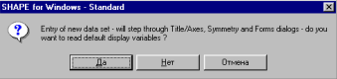
Рис. 4.1. Діалогове вікно про початок введення змінних.

Примітка. Символ інверсії (відображення в точці - тобто знак «мінус», який пишеться над позначенням осі симетрії) замінений в програмі латинською буквою В перед позначенням осі.
Наприклад, позначення B1 відповідає виду симетрії -1. Через тире наведені менш уживані символи Шенфліса.
УВАГА! Класи симетрії 432 і B43m в даному діалоговому вікні переплутані один з одним, тому при виборі кожного з них, треба робити активною мітку іншого.

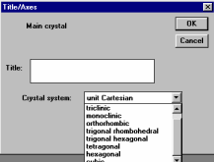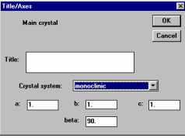
Рис. 4.2. Діалогове вікно Title

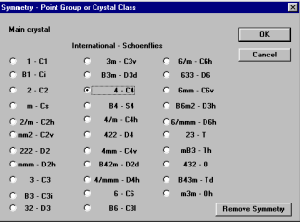
Рис. 4.3. Діалогове вікно Symmetry

6. У діалоговому вікні Forms List (рис. 4.4) ввести параметри першої простої форми. Натиснути кнопку Add forms ... (додати форму). У діалоговому вікні Add / Revise Form (рис. 4.5) ввести символ простої форми (числами hkl) і центральну відстань Central Distance (тобто відстань від центру кристала до грані в умовних одиницях, починати рекомендується з відстані, рівної 1), натиснути ОК.
Примітка. Для символів гексагональної системи слід вводити тільки три значення hkl (тобто перший, другий і четвертий індекси позначення hkil).
УВАГА! Дрібна частина числа відокремлюється від цілої частини в програмі Shape точкою, а не комою (англо-американський стандарт).
Повернутися в діалогове вікно Forms List (рис. 4.4) і додати всі інші прості форми відповідно до завдання.
7. У діалоговому вікні Forms List натиснути ОК. На питання про негайний розрахунок форми кристала (Calculate now?) Відповісти Так.

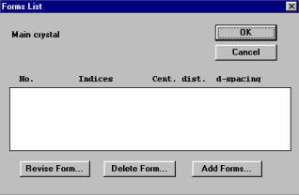
Рис. 4.4. Діалогове вікно Forms List

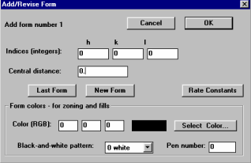
Рис. 4.5. Діалогове вікно Add / Revise Form

8. Тепер, якщо всі прості форми введено вірно відповідно до завдання, на екрані повинен відобразитися кристал.
УВАГА! Якщо введені прості форми не утворюють замкнений багатогранник, комп'ютер повідомить про це за допомогою спеціального діалогового вікна (рис. 4.6).

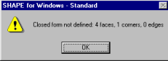
Рис. 4.6. Діалогове вікно

9. Якщо Ви не ввели всі необхідні прості форми, продовжити введення можна, використовуючи меню Input1, команду Forms ... В цьому ж меню можна змінювати назву і сингонії з параметрами комірки (команда Title / Axes ...) і вид симетрії (команда Symmetry ...). Клавіші роботи в вікні Forms:
Add forms ... - додати просту форму
Revise form ... - змінити виділену просту форму
Delete form ... - видалити виділену просту форму

4.2. Робота з програмним пакетом PowderCell
Створення нової структури
1. Запустити програму Shape for Windows.
2. В меню File вибрати команду New (Ctrl-N).
3. У діалоговому вікні Initial data (рис.4.7) введіть назву речовини, номер просторової групи, параметри елементарної комірки, координати атомів в елементарній комірці, значення структурного і температурного факторів.
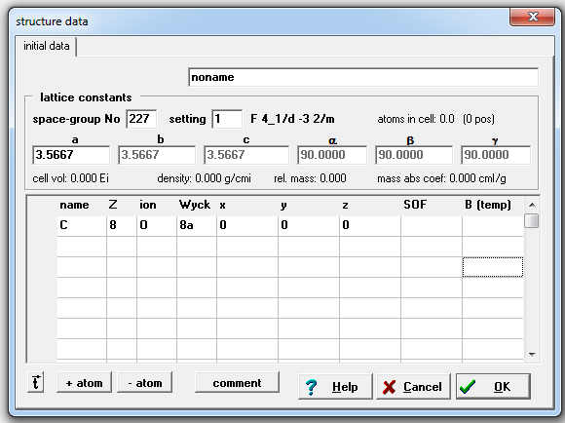
Рис. 4.7 Діалогове вікно Initial data

Автоматично буде зроблено розрахунок обсягу елементарної комірки, щільності речовини і т.п.
4. Якщо всі дані введені вірно, то активне вікно набуде вигляду, показаний на рисунку 4.8. Також відображається структура речовини і його порошкова дифрактограмі.

Відкриття існуючого файлу структури.
1. В меню File вибрати команду Open.
2. У вікні знаходимо потрібний файл. Файли PowderCell мають розширення * .cel і натискаємо кнопку "Відкрити" (рис.4.9)
3. Вікно програми після відкриття файлу структури має вигляд, показаний на рисунку 4.8.

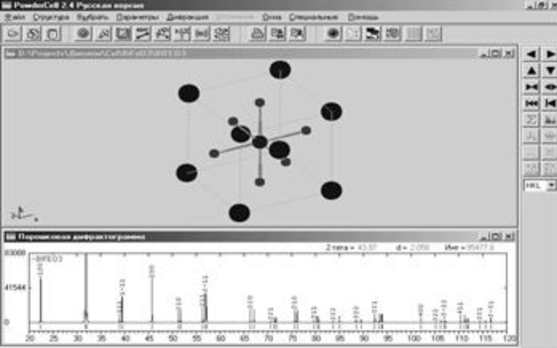
Рис. 4.8. Зображення структури речовини

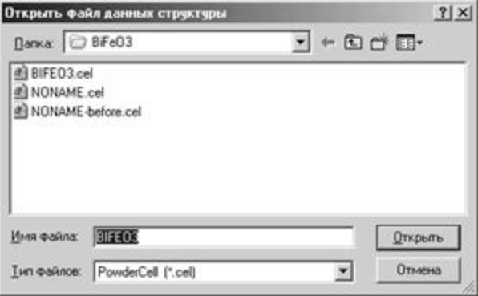
Рис.4.9. Діалогове вікно відкриття файлу

Маніпуляції зі структурою речовини
1. Група додаткових кнопок, показана на рис.4.10 призначена для управління зображенням структури. Призначення кожної кнопки відповідає зображенню на ній. Також при наведенні курсору миші на кнопку з'являється підказка. При натисканні правою кнопкою миші на зображенні структури з'являється контекстне меню (рис. 4.11), яке частково дублює кнопки панелі (рис. 4.10), а також має кілька додаткових функцій по роботі з зображенням структури: друк, експорт і копіювання в буфер обміну.
2. Робота з порошковими діфрактограмами. Група додаткових кнопок, що знаходиться в правій частині головного вікна при активному вікні "Порошкова діфрактограмі", призначена для управління відображенням порошкової діфрактограми. Призначення кожної кнопки відповідає зображенню на ній. Також при наведенні курсору миші на кнопку з'являється підказка. При натисканні правою кнопкою миші на зображенні структури з'являється контекстне меню, яке частково дублює кнопки панелі управління діфрактограми, а також має кілька додаткових функцій по роботі з зображенням діфрактограми: друк, експорт графіки і даних, копіювання в буфер обміну.

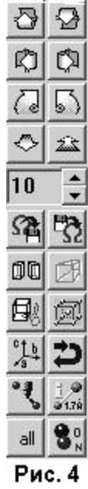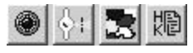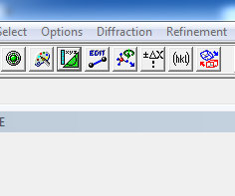
Рис.4.10 Панель інструментів

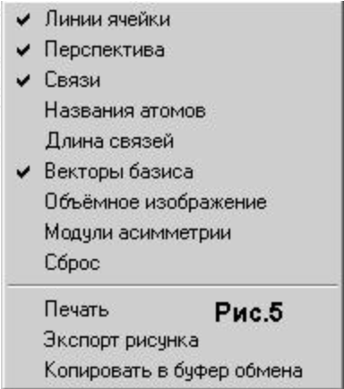
Рис.4.11. Контекстне меню

3. Група кнопок на головній панелі інструментів (рис.4.10):
1-а кнопка - вмикання і вимикання вікна "Порошкова діфрактограма",
2-а кнопка - настройка умов експерименту,
3-я кнопка настройка параметрів фаз,
4-а кнопка - відображення списку відображають індекси площин, а також має кілька додаткових функцій по роботі з зображенням діфрактограми: друк, експорт графіки і даних, копіювання в буфер обміну.
4. Вимірювати міжатомні відстані і міжатомні кути (рис. 4.12), можливо при використанні іконок на робочій панелі зверху екрану (рис. 4.10).
5. В меню Diffraction вибрати команду HKL – List (рис. 4.13) та беремо дані (рис.4.14) для побудови габітуса кристалу в програмі Shape: міжплощинні відстані d та індекси граней hkl.

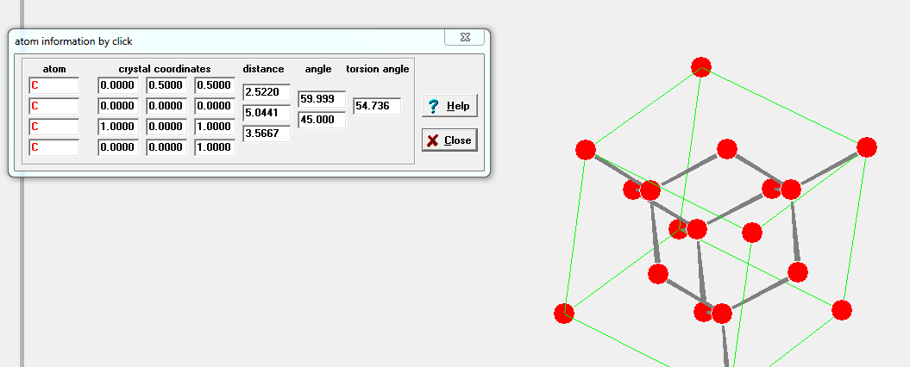
Рис. 4.12. Діалогове вікно atom information

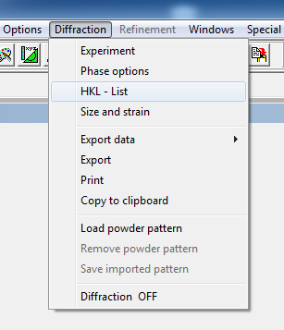
Рис. 4.13. Діалогове вікно меню Diffraction

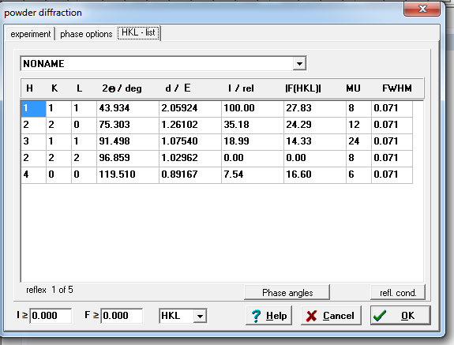
Рис.4.14. Діалогове вікно Powder Diffraction

Висновок: провести аналіз щодо впливу кристалічної структури мінералів на габітус та морфологію їх кристалів.

СПИСОК ЛІТЕРАТУРИ

- Кривенко П.В., Пушкарьова К.К., Барановський В.Б. Будівельне матеріалознавство: підручник. – К.: Ліра-К, 2012. – 624 с.
- Пащенко О.О., Сербін В.П., Старчевська О.О. В’яжучі матеріали. – К.: Вища шк., 1995. – 416 с.
- Основы кристаллографии и минералогии: учебное пособие; Томский политехнический университет. – Томск: Изд-во Томского Политехнического университета, 2014. – 207с.
- Теория и методы выращивания монокристаллов : учеб. пособие для студентов специальности «Химическая технология неорганических веществ, материалов и изделий» / А. Н. Мурашкевич, И. М. Жарский. – Минск : БГТУ, 2010. – 214 с.
- Бетехтин А.Г. Курс минералогии : учебное пособие / А. Г. Бетехтин. — М. : КДУ, 2007. — 721 с.
- Кантор Б.З. Минерал рассказывает о себе. – М.: Недра, 1985. – 135с.
- Черкасова Т.Ю. Основы кристаллографии и минералогии: учебное пособие; Томский политехнический университет. – Томск: Изд-во Томского Политехнического университета, 2014. – 207с.
- Сараткин Д.Д. Дендритная кристаллизация. – М.: Государственное научно-техническое издательство литературы по ченой и цветной металлургии, 1957. – 129с.
- Сайт Smorf crystal models [Електронний ресурс]. – Режим доступу: https://www.smorf.nl/draw.php
- Сайт RRUFF™ Project: мінералогічна біза даних [Електронний ресурс]. – Режим доступу: http://rruff.geo.arizona.edu/AMS/amcsd.php
- Сайт WWW-МИНКРИСТ: кристалографічна та кристалохімічна база даних для мінералів та їх структурних аналогів [Електронний ресурс]. – Режим доступу: http://database.iem.ac.ru/mincryst/rus/index.php

ДОДАТОК 1

Назва мінералу | Пирит | Халькопирит | Сфалерит | Аурипигмент | Флюорит | Корунд
Хімічний склад | FeS₂ | СuFeS₂ | ZnS | As₂S₃ | CaF₂ | Al₂O₃
Сингонія | кубічна | тетрагональна | кубічна | моноклінна | кубічна | тригональна
Обрис кристалів | куб і пентагондодекаедр | тетраедричний | куб, тетраедр, ромбододекаедр | призматичний | куб, октаедри і їх комбінації | таблитчатий, призматичний, стовпчастий
Морфологія агрегатів | кристали і округлі зерна, а також суцільні маси і конкреції | суцільні маси, зерна неправильної форми | друзи, зернисті | шестоваті, лускаті, кулясті з радіально-променистою будовою | Зернисті, друзи | Зернисті
Колір | солом’яно - жовтий | латунно-жовтий, з райдужною мінливістю | бурий,  світло-жовтий, зелений, | лимонно-жовтий, іноді з бурим відтінком | від безбарвного до фіолетового, зеленого | синювато, рожево-, жовтувато-сірий
Колір риски | Темно-сіра…буро-чорний | Зелено-чорна | від світло  до темно-бурого | лимонно-жовтий | білий | Не має
Блиск | металевий | металевий | алмазний | від алмазного до напівметалевих | скляний | Скляний
Спайність | недосконала | недосконала | недосконала | досконала | Досконала по октаедру | недосконала
Твердість | 6 – 6,5 | 4 | 4 | 1,5- 2 | 4 | 9
Питома вага (г/см³) | 5 | 4 | 4 | 3,5 | 3,2 | 4
Генезис | магматичний, гідротермальний, осадовий | магматичний, гідротермальний, осадовий | гідротермальні середньотемп. родовища | гідротермальні низькотемп. місце народження | Гідротемальний, осадовий | пегматитові
Застосування | Виробництво сірчаної кислоти | Мідна руда | руда на цинк | миш'якова сировина | металургія, оптика | абразивний матеріал, точні фізичні прилади, ювелірна справа

ПРОДОВЖЕННЯ ДОДАТКУ1

Назва мінералу | Кварц | Барит | Гипс | Апатит | Кальцит
Хімічний склад | SiO₂ | Ва[SO₄] | Сa[SO₄]*2H₂O | Сa₅[PO₄]₃ | Сa[СО₃]
Сингонія | тригональна | ромбічна | моноклінна | гексагональна | тригональна
Обрис кристалів | призматичний, стовпчастий | таблитчатий призматичний, стовпчастий | таблитчатий, призматичний, стовпчастий | шестигранні призми, іноді короткостолбчаті або таблитчаті | Ромбоедрічний, скаленоедричний,  таблитчатий, пластинчастий, стовпчастий
Морфологія агрегатів | Друзи, суцільні зернисті маси | Зернисті, сплошні | суцільні зернисті маси | Зернисті, тонкокристалічні | Грубозернисті, ниткоподібні, сталактити, сталагміти
Колір | молочний, димчастий, червонувато-бурий, помаранчевий, чорний | білий, сірий з різними відтінками | білий, прозорий, сірий з блакитним, червонуватим відтінком | безбарвний, слабо-зелений, блакитний | Безбарвний, білий, сірий, жовтуватий
Колір риски | Не має | Біла | Біла | біла | Білий
Блиск | Скляний | Скляний | Скляний | жирнуватий, на площинах спайності скляний | Скляний
Спайність | недосконала | досконала | досконала | недосконала | досконала
Твердість | 7 | 3,0 – 3,5 | 2 | 5,0 | 3
Питома вага (г/см³) | 2,65 | 4,3 – 4,5 | 2,8 – 3,0 | 3,2 | 2,7
Генезис | різноманітний | гідротермальний, осадовий, зона вивітрювання | гідротермальний, осадовий | магматичних, гідротермальних, осадових | гідротермальний, осадовий
Застосування | скляна промисловість, оптика, будівництво, ювелірна справа | хімічна, гумова, паперова, лакофарбова промисловість | Будівництво, виробництво фарб, медицина | джерело добрив, фосфорної кислоти, фосфору | хімічна і будівельна  промисловість

ПРОДОВЖЕННЯ ДОДАТКУ1

Назва мінералу | Магнезит | Доломит | Дистен (кианит) | Гранат (пироп) | Турмалин (шерл)
Хімічний склад | Mg[СО₃] | СaMg[СО₃]₂ | Al₂O[SiO₄] | Mg₃Al₂[SiO₄]₃ | алюмоборосілікат Na, Mg, Al, Fe
Сингонія | тригональна | тригональна | тригональна | кубічна | тригональна
Обрис кристалів | ромбоедричний | ромбоедрічний з седлообразно  вигнутими гранями | сплощений, досщатий, досковіднимі | ізометричний, ромбододекаедріческій | стовпчастий, призматичний
Морфологія агрегатів | Грубозернисті | Кристалічно-зернисті | вкрапленники кристалів | вкрапленники кристалів | радіально-променисті  і шестоваті маси
Колір | сіро-білий,  білий з жовтуватим | сірувато-білий, іноді з жовтуватим, бурим, зеленим відтінком | блакитно-сірий, синій з нерівномірною  забарвленням | темно-червоний, вінокрасний | різнобарвний
Колір риски | Білий | Білий | Відсутній | Відсутній | відсутній
Блиск | Скляний | Скляний | Скляний | Скляний | Скляний
Спайність | досконала | досконала | досконала | Відсутня | Відсутня
Твердість | 4,0 – 4,5 | 3,5 – 4,0 | 4,5 - 6 | 6,5-7,5 | 7,5-8
Питома вага (г/см³) | 2,9 – 3,1 | 1,8 – 2,9 | 3,6 | 3,5-4,2 | 2,9-3,25
Генезис | гідротермальний | гідротермальний | метаморфічні високоглиноземисті породи | метамофічний | пегматитові
Застосування | виготовлення вогнетривкої цегли,  цементу, електроізоляторів | будівельний камінь, виготовлення в'яжучих речовин, вогнетривких  матеріалів, в хімічній промисловості | високоглиноземний сировину, вогнетриви,  ювелірна справа | ювелірна справа, абразивний матеріал | ювелірна справа, радіотехніка

ПРОДОВЖЕННЯ ДОДАТКУ1

Назва мінералу | Родонит | Роговая обманка | Мусковит | Флогопит | Тальк
Хімічний склад | СaMn₄[Si₅O₁₅] | Сa₂Na(Mg,Fe)₄ | КAl₂[AlSi₃O₁₀] | КMg₃[AlSi₃O₁₀] | Mg₃[Si₄O₁₀](OH)₂
Сингонія | триклинна | моноклінна | моноклінна | моноклінна | моноклінна
Обрис кристалів | Кристали дуже рідкі | призматичний, стовпчастий | призматичний, стовпчастий | призматичний, стовпчастий | Кристали дуже рідкі
Морфологія агрегатів | Щільні зернисті маси | Зернисті маси, двійники | Сплошні, пластинчасті | Сплошні, пластинчасті | Листуваті, лускатні
Колір | Рожевий | темно-зелений до чорного | жовтувато-сірий, зеленуватий відтінок | бурий іноді з помаранчевим, золотистим відтінком | білий з жовтуватим, бурим, бледнозелений відтінком
Колір риски | білий | Світло-зелений | білий | білий | білий
Блиск | скляний | Скляний | скляний | скляний | скляний
Спайність | досконала | досконала | досконала | досконала | досконала
Твердість | 5,5-6,5 | 5,5-6,0 | 2,0-3,0 | 2,0-3,0 | 1,0
Питома вага (г/см³) | 3,4-3,7 | 3,1-3,3 | 2,7-3,1 | 3,0-3,1 | 2,7-2,8
Генезис | метаморфічний | Метаморфічне, магматичне | Метаморфічне, магматичне | Метаморфічне, магматичне | гідротермальні
Застосування | Оздоблювальне каміння | Виробництво карбонатів | керамічна, електротехнічна, гумова промисловість | керамічна, електротехнічна,  гумова промисловість | паперова, гумова, косметична,  текстильна, електротехнічна  промисловість

Навчально-методичне видання

кристаллохімія, Кристалографія та мінералогія

Методичні вказівки
до виконання лабораторних робіт по темі «Кристалохімія та мінералогія»
для студентів денної форми навчання, які навчаються
за спеціальністю 161«Хімічні технології та інженерія»

Укладачі: Пушкарьова Катерина Костянтинівна
Кушнєрова Лілія Олександрівна

Редагування та коректура В.С. Ясінської
Комп’ютерне верстання Т.І. Кукарєвої

Підписано до друку 2021. Формат 60 × 84 _{1/ 16}
Ум. друк. арк. 6,51. Обл.-вид. арк. 7,0.
Електронний документ. Вид. № 23/ІІІ-14.

Видавець і виготовлювач
Київський національний університет будівництва і архітектури

Повітрофлотський проспект, 31, Київ, Україна, 03680
E-mail: red-isdat@ukr.net, тел. (044)241-54-22, 241-54-87

Свідоцтво про внесення до Державного реєстру суб’єктів
Видавничої справи ДК № 808 від 13.02.2002 р.

